УРОК № 1 (10 класс)
Тема: Информационное моделирование как метод познания

Цель урока: сформировать у обучающихся базовые знания о назначении и видах информационных моделей, описывающих реальные объекты или процессы.

Тип урока: формирование новых знаний.

Содержание урока:
- Информационное моделирование.
- Назначение и виды информационных моделей.
- Объект, субъект, цель моделирования.
- Примеры моделирования.

Требования, предъявляемые к учащимся:

Предметные результаты:
Знать:
- понятие модели, моделирования, объекта моделирования, классификацию моделей;
- понятие цели моделирования, формы представления информационных моделей.
Уметь:
- различать основные элементы общей схемы классификации моделей;
- различать информационные модели, соответствующие одному объекту в зависимости от поставленных целей моделирования;
- использовать готовые информационные модели, оценивать их соответствие реальному объекту и целям моделирования;
- исследовать модели с целью получения новой информации об объекте;
- строить информационные модели изучаемых объектов.

Личностные результаты:
- развивать информационное видение явлений и процессов окружающего мира при создании моделей;
- умение осуществлять совместную информационную деятельность;
- применение полученных знаний в практической деятельности.

Метапредметные результаты:
- умение самостоятельно выделять и формировать познавательные цели;
- умение преобразовывать объект из чувственной формы в модель, где выделены существенные характеристики объекта.

Используемое оборудование: компьютер; мультимедийный проектор.

Дидактические средства:
- презентация;
- карточки с заданием для групповой работы.

Подготовка класса перед уроком:
Столы расставлены на 4 группы, на столах:
- карточки с заданием;
- опорный конспект для фиксирования результатов работы группы.

- Организационный этап.
У замечательного американского писателя-фантаста Рея Брэдбери есть рассказ «И грянул гром». Не читали? Я предлагаю прочитать отрывок, который лежит у вас на столе.
В нем повествуется о фирме, организующей путешествия на 60 миллионов лет в прошлое. Все «посетители прошлого» должны передвигаться только по специально проложенной тропе, ибо один неосторожный шаг уже способен нарушить последующую Историю. Устами одного из служащих фирмы это описано так: «Допустим, мы случайно убили здесь мышь. Это значит, что всех будущих потомков этой мыши не будет... Вы уничтожите не одну, а миллион мышей... А как с лисами, для питания которых нужны были именно эти мыши? Не хватит десяти мышей — умрет одна лиса. Десятью лисами меньше — подохнет от голода лев... И вот итог: через 59 миллионов лет пещерный человек, один из дюжины, населяющей весь мир, выходит на охоту за кабаном или саблезубым тигром. Но вы, раздавив одну мышь, раздавили всех тигров в этих местах. И пещерный человек умирает от голода... Это смерть миллиарда его потомков. Может быть, Рим не появится на своих семи холмах...»
Напрасно один из героев рассказа умолял вернуть его на те же 60 миллионов лет назад, чтобы оживить случайно раздавленную им бабочку. Он оказался уже совсем в иной Истории и погиб.
Слайд 1.
Это, конечно, всего лишь фантастика, сказка, смоделированная автором ситуация, но в ней намек всем нам, как осторожны, должны мы быть в нашем общении с природой. Как часто наши решения оказываются непродуманными: то мы вдруг решаем уничтожить всех волков, якобы приносящих только вред, то заселяем весь материк кроликами (так случилось в Австралии) и потом не знаем, как от них избавиться... Каждый раз хочется вернуться в тот роковой миг и сделать, как нам кажется, более правильный шаг. Но это, увы, невозможно — нет такой «машины времени», которая перенесла бы нас в прошлое.
Есть, однако, «машина времени», позволяющая заглянуть в будущее, проанализировать, смоделировать процесс, ситуацию и т. п.
Как вы думаете, какая тема нашего урока?
Слайд 2.

- Постановка цели и задач урока. Мотивация учебной деятельности учащихся.
Рассмотрим пример из жизни. В 1870 г. английское Адмиралтейство спустило на воду новый броненосец "Кэптен". Корабль вышел в море и перевернулся. Погиб корабль. Погибли 523 человека.
Это было совершенно неожиданно для всех. Для всех, кроме одного человека. Им был английский ученый-кораблестроитель В. Рид, который предварительно провел исследования на модели броненосца и установил, что корабль опрокинется даже при небольшом волнении. Но ученому, проделывающему какие-то несерьезные опыты с "игрушкой", не поверили лорды из Адмиралтейства. И случилось непоправимое...

- Актуализация знаний.
С понятием "модель" мы сталкиваемся с детства. Игрушечный автомобиль, самолет или кораблик для многих были любимыми игрушками, равно как и плюшевый медвежонок или кукла. Дети часто моделируют (играют в кубики, обыкновенная палка им заменяет коня и т.д.).
В развитии ребенка, в процессе познания им окружающего мира такие игрушки, являющиеся, по - существу, моделями реальных объектов, играют важную роль. В подростковом возрасте для многих увлечение авиамоделированием, судомоделированием, собственноручным созданием игрушек, похожих на реальные объекты, оказало влияние на выбор жизненного пути.
Модели и моделирование используются человечеством давно. С помощью моделей и модельных отношений развились разговорные языки, письменность, графика. Наскальные изображения наших предков, затем картины и книги - это модельные, информационные формы передачи знаний об окружающем мире последующим поколениям.
Что такое модель? Что такое моделирование?
Задание 1.
(В конвертах перемешаны слова, которые позволят составить определения данных понятий)
Модель - это объект-заменитель, который воспроизводит существенные свойства реального объекта, процесса или явления.
Моделирование – это создание и исследование моделей с целью изучения оригинала.
Задание 2.
Назовите причины создания моделей?
- В реальном времени оригинал может уже не существовать или его нет в действительности.
- Оригинал либо очень велик, либо очень мал.
- Процесс протекает очень быстро или очень медленно.
- Исследование объекта может привести к его разрушению.
- Исследование оригинала дорого или опасно.
- Управлять объектом или процессом и определять наилучшие способы управления при заданных целях и критериях (оптимизация);
- Прогнозировать прямые и косвенные последствия реализации заданных способов и форм воздействия на объект.
Слайд

Существует множество классификаций моделей, каждая из которых отражает какое-то одно свойство. Универсальной классификации моделей нет.
По природе модели делятся на материальные и информационные.
Информационные модели – это информация о свойствах оригинала и его связях с внешним миром. Среди них выделяют вербальные модели и знаковые модели, записанные с помощью формального языка.
Слайд

- Первичное усвоение новых знаний.

Задание 3.
Определите признаки объектов необходимые для построения модели:
а) материка г) воды
б) ели д) планеты
в) грузового автомобиля е) человека

Задание 4.
Предлагаю вам самостоятельно определить классификацию моделей по тем признакам, которые указаны у вас на листочках.
- Область использования.
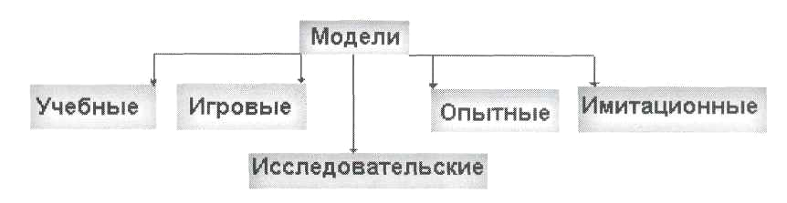
- Учет фактора времени и области использования.
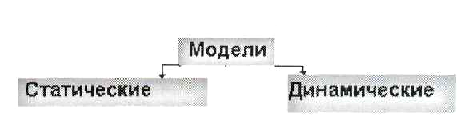
- По способу представления.
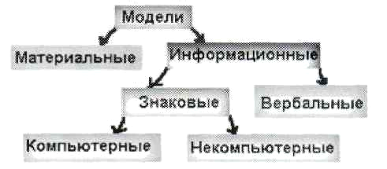
- Отрасль знаний (биологические, исторические, социологические и т. д.).

- Первичная проверка понимания

Задание 5.
Дайте классификацию перечисленным ниже объектам по различным классификациям:
а) игра "DOOM" г) х²+у²=16
б) расчет траектории снаряда д) модель кораблекрушения
в) график изменения курса е) прибор имитации молнии

- Первичное закрепление.
Задание 6.
Заполните таблицу "Знаковые модели"
Запишите знаковые модели
Математика
Физика
Химия
Биология

Задание 7.
Определите, какие из следующих моделей материальные, а какие информационные. Для чего может быть предназначена каждая из моделей?
1) макет декораций спектакля 2) макет книги или журнала
3) глобус 4) географический атлас
5) модель строения молекулы газа 6) CO₂+2NaOH=Na2CO3+H₂O
7) Генеалогическое дерево семьи Пушкиных 8) Макет скелета человека
9) Расписание движения поездов 10) Схема метрополитена
11) Оглавление книги 12) Игрушка "паровоз"

Посмотрите пример моделей объекта «город»
Цель | Модель
Определение маршрута | План города
Обзор самых известных мест в городе | Набор открыток
Общие сведения о городе | Содержание экскурсии
Сведения о телефонах организаций | Телефонный справочник
Отражение личного восприятия города | Художественное произведение (стихи, картины, фильм)

Задание 8.
Определите цели создания моделей объекта «школа»
Цель | Модель
 | Сайт
 | База данных по кадрам
 | План эвакуации
 | Сочинение на тему «Почему я люблю школу»
 | Классный журнал

Задание 9.
В качестве объекта исследования выберите объект «магазин» и разработайте информационные модели, отражающие точку зрения:
1 группа – покупателя,
2 группа – продавца,
3 группа – хозяина магазина,
3 группа – ревизора.
- Информация о домашнем задании, инструктаж по его выполнению
Заполните таблицу:

Модели используются для...  а) представления о материальном предмете  б) объяснения известных фактов  в) построения гипотез  г) получения новых знаний  д) прогнозирования  е) управления | Пример 1 | Пример 2 | Пример 3

- Рефлексия (подведение итогов занятия)

